Manual de Usuario
Sistema de Gestión de Biblioteca

Alumno: Homet Herrera Sergio Nicolás

Contenido
¿Qué es este sistema? 3
Requisitos previos 3
Cómo acceder a la aplicación 3
Versión local (desarrollo) 3
1. Iniciar el servidor (Backend) 3
Iniciar la interfaz web (Frontend) 4
Pantalla de inicio de sesión 4
Pantalla principal — Gestión de Libros 5
Columnas de la tabla 6
Cómo agregar un libro 7
Cómo editar un libro 8
Cómo buscar libros 10
Cómo filtrar por disponibilidad 11
Notificaciones del sistema 11
Cerrar sesión 11
Preguntas frecuentes 12
¿Se guardan los datos si se reinicia el servidor? 12
¿Qué pasa si el servidor no está corriendo? 12
¿Puedo acceder desde otro dispositivo? 12

¿Qué es este sistema?
El Sistema de Gestión de Biblioteca es una aplicación web que permite al personal de la
biblioteca registrar, consultar, modificar y eliminar los libros del catálogo de forma rápida
y sencilla desde cualquier navegador.

Requisitos previos
- Tener instalado Node.js (versión 16 o superior).
- Acceso a un navegador web moderno (Chrome, Firefox, Edge).

Cómo acceder a la aplicación
Versión desplegada (producción)
La aplicación está disponible en línea sin necesidad de instalar nada:
- Frontend (Vercel): https://libreria-express-react.vercel.app/
- Backend (Render): https://libreria-express-react.onrender.com/libros

Versión local (desarrollo)
Para correr la aplicación en tu computadora necesitas tener instalado Node.js.

1. Iniciar el servidor (Backend)
Abrir una terminal en la carpeta backend y ejecutar:
npm install # solo la primera vez
npm run dev # inicia el servidor en modo desarrollo

El servidor quedará disponible en: http://localhost:3001
Requiere un archivo. env con las variables DATABASE_URL, API_KEY y CORS_ORIGIN.

Iniciar la interfaz web (Frontend)
Abrir otra terminal en la carpeta frontend y ejecutar:
npm install | # solo la primera vez
npm run dev | # inicia la interfaz web

npm install # solo la primera vez
npm run dev # inicia la interfaz web

La aplicación quedará disponible en: http://localhost:5173
Ambos deben estar corriendo al mismo tiempo para que la aplicación funcione en modo local.

Pantalla de inicio de sesión
Al abrir la aplicación en el navegador, se muestra la pantalla de login.
Credenciales de acceso:
Campo | Valor
Usuario | admin
Contraseña | biblioteca123

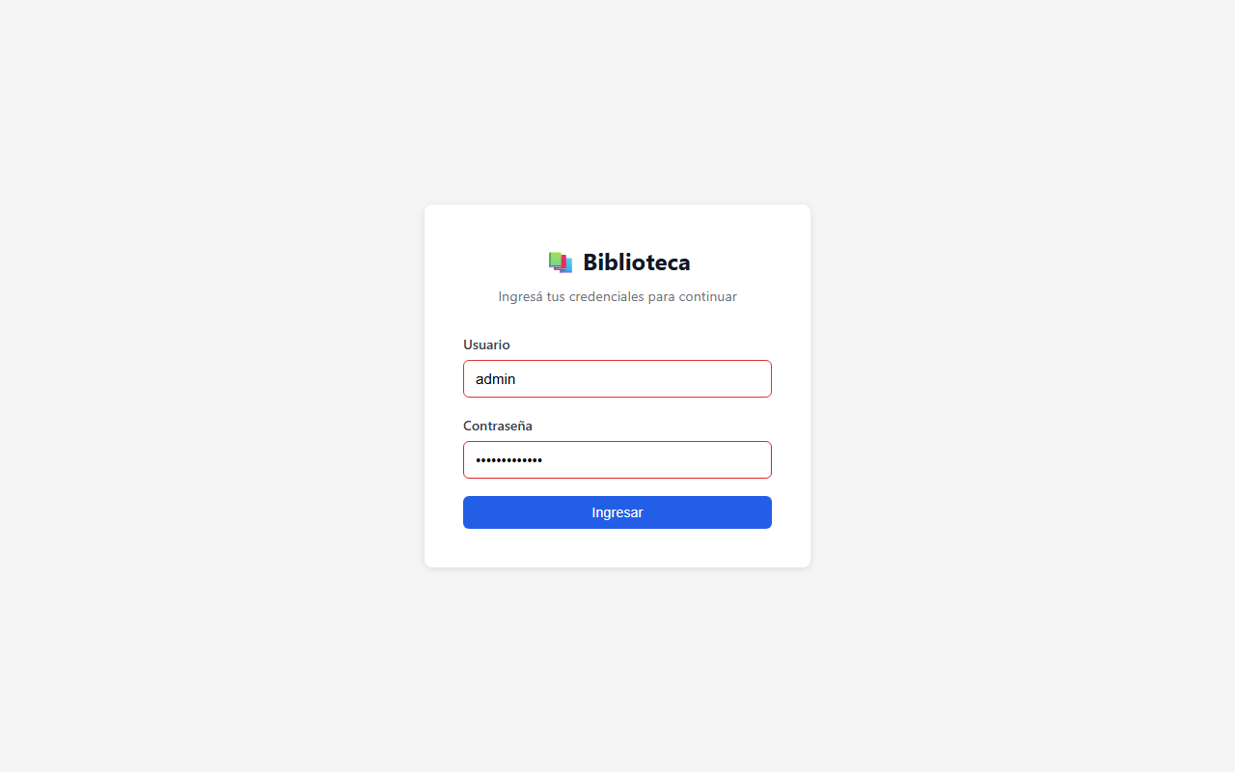
Pantalla de login
Errores posibles:
- Si algún campo está vacío, aparece el mensaje “El usuario es obligatorio” o
“La contraseña es obligatoria” debajo del campo correspondiente.
- Si las credenciales son incorrectas, aparece el mensaje “Usuario o contraseña incorrectos”
en rojo sobre el formulario.
Hacer clic en Ingresar para acceder al sistema.

Pantalla principal — Gestión de Libros
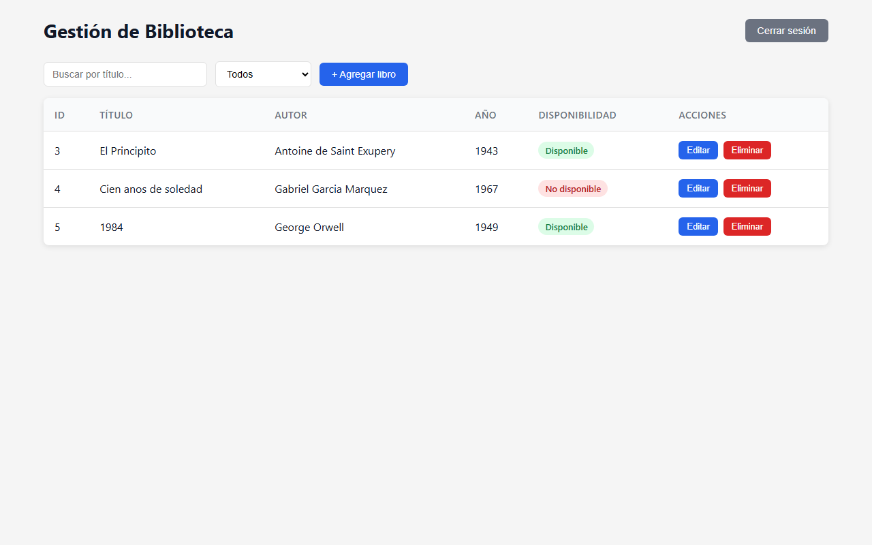
Pantalla principal con tabla de libros

Una vez autenticado se accede a la pantalla principal, que contiene:
Elemento | Descripción
Buscador | Campo de texto para filtrar libros por título en tiempo real
Filtro de disponibilidad | Menú desplegable: Todos / Disponibles / No disponibles
Botón “+ Agregar libro” | Abre el formulario para registrar un nuevo libro
Tabla de libros | Listado con ID, Título, Autor, Año, Disponibilidad y acciones
Botón “Cerrar sesión” | Cierra la sesión y regresa a la pantalla de login

Columnas de la tabla
Columna | Descripción
ID | Identificador numérico único asignado automáticamente
Título | Nombre del libro
Autor | Nombre del autor
Año | Año de publicación
Disponibilidad | Badge verde “Disponible” o rojo “No disponible”
Acciones | Botones Editar y Eliminar por cada fila

Cómo agregar un libro
- Hacer clic en el botón + Agregar libro.
- Se abrirá un formulario modal con los siguientes campos:
Campo | Descripción | Obligatorio
Título | Nombre del libro | Sí
Autor | Nombre del autor o autora | Sí
Año de publicación | Año en que se publicó (entre 1900 y el año actual) | Sí
Disponible | Casilla de verificación (marcada = disponible) | Sí
- Completar los campos y hacer clic en Guardar.
- Si todo es correcto, el libro aparece en la tabla y se muestra una notificación verde
“Libro agregado correctamente”.
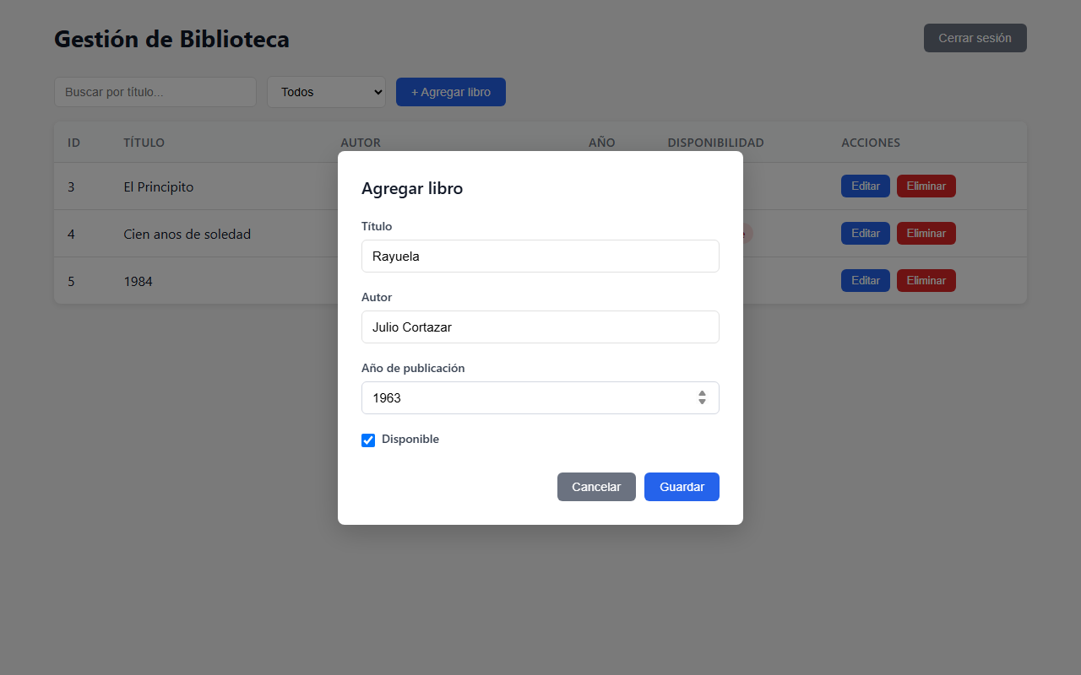
Modal de alta con datos completados

Errores posibles al guardar:
- “El título es obligatorio” — el campo Título está vacío.
- “El autor es obligatorio” — el campo Autor está vacío.
- “El año debe ser un número” — se ingresó texto en el campo Año.
- “El año debe ser mayor o igual a 1900” — el año es anterior a 1900.
- “El año no puede ser mayor a [año actual]” — el año supera el año en curso.

Cómo editar un libro
- En la tabla, hacer clic en el botón Editar de la fila del libro que se desea modificar.
- Se abrirá el formulario modal con los datos actuales del libro precargados.
- Modificar los campos necesarios y hacer clic en Guardar.
- La tabla se actualizará y aparecerá la notificación “Libro actualizado correctamente”.
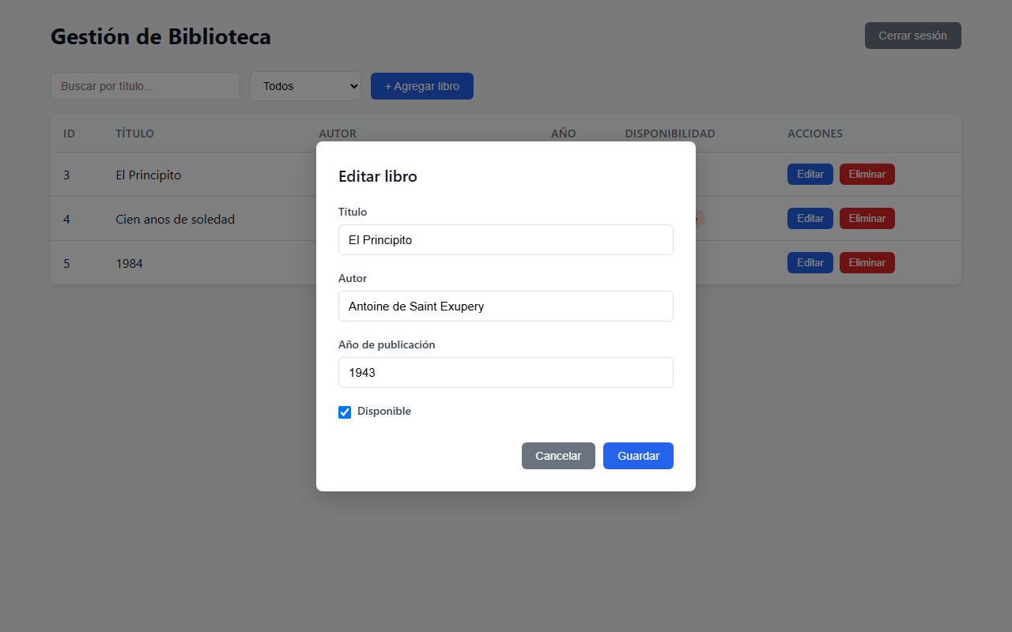
Modal de edición con datos prellenados
Para cancelar sin guardar cambios, hacer clic en Cancelar o fuera del modal.

Cómo eliminar un libro
- En la tabla, hacer clic en el botón Eliminar de la fila del libro a eliminar.
- Aparecerá un diálogo de confirmación: “¿Estás seguro de que querés eliminar este libro?”
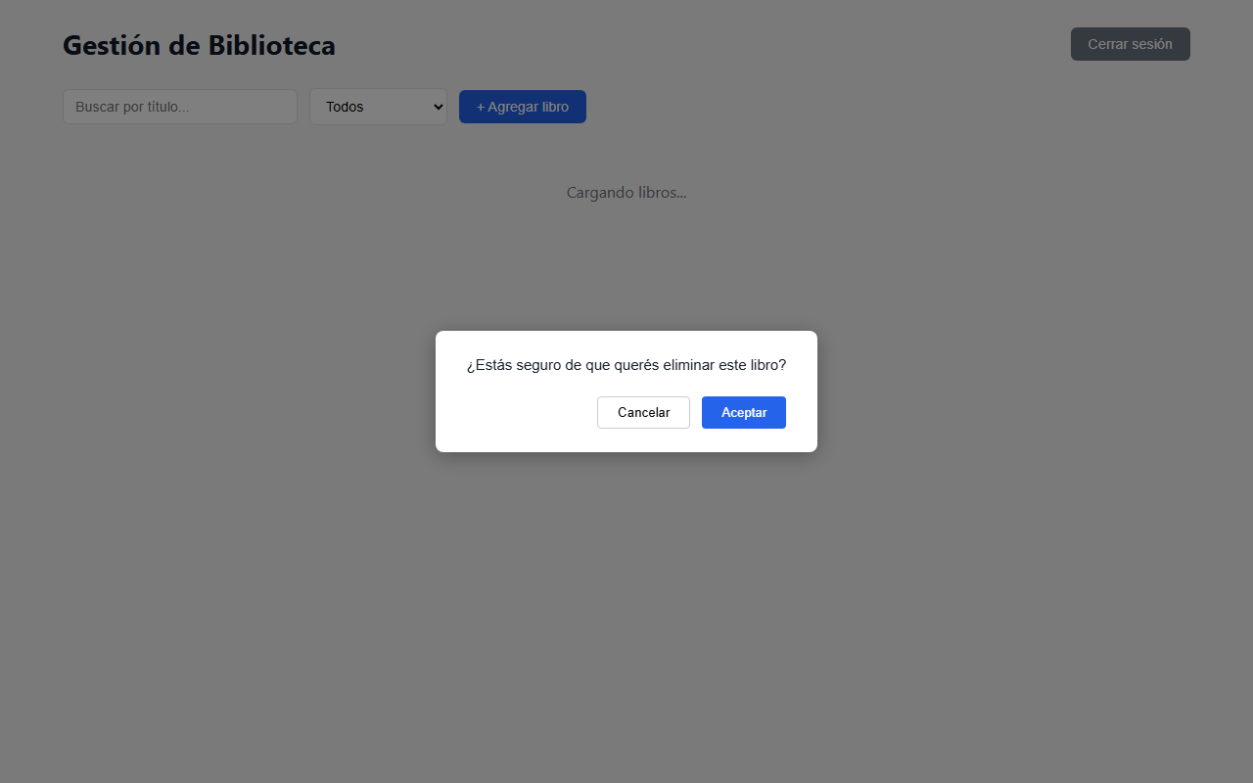
Diálogo de confirmación de eliminación
- Hacer clic en Aceptar para confirmar o Cancelar para volver sin eliminar.
- Si se confirma, el libro desaparece de la tabla y aparece la notificación
“Libro eliminado correctamente”.

Cómo buscar libros
Escribir cualquier parte del título del libro en el campo de búsqueda ubicado en la parte
superior de la pantalla. La tabla se filtra automáticamente a medida que se escribe.
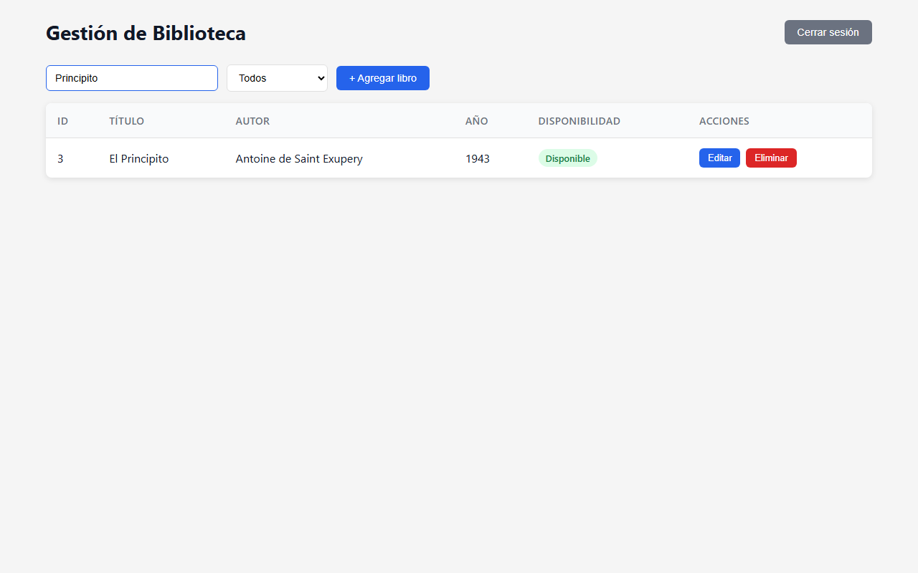
Buscador con tabla filtrada
Para limpiar la búsqueda, borrar el texto del campo.

Cómo filtrar por disponibilidad
Usar el menú desplegable ubicado junto al buscador:
Opción | Resultado
Todos | Muestra todos los libros sin importar disponibilidad
Disponibles | Muestra solo los libros marcados como disponibles
No disponibles | Muestra solo los libros no disponibles
Se puede combinar con el buscador para refinar aún más los resultados.

Notificaciones del sistema
Las notificaciones temporales (toast) aparecen en la pantalla durante 3 segundos para informar
el resultado de cada operación:
Color | Significado | Ejemplo
Verde | Operación realizada con éxito | “Libro agregado correctamente”
Rojo | Ocurrió un error | “El título es obligatorio”
Se pueden cerrar manualmente haciendo clic en la notificación antes de que desaparezca.

Cerrar sesión
Hacer clic en el botón Cerrar sesión en la esquina superior derecha de la pantalla
principal. La sesión se cierra y se regresa a la pantalla de login.
La sesión se mantiene activa, aunque se cierre y vuelva a abrir el navegador, hasta que se
cierre sesión manualmente.

Preguntas frecuentes
¿Se guardan los datos si se reinicia el servidor?
Sí. El catálogo de libros se almacena en una base de datos PostgreSQL en la nube (Render),
por lo que los datos persisten entre reinicios del servidor y nuevos deploys.
¿Qué pasa si el servidor no está corriendo?
La tabla mostrará el estado de carga indefinidamente o aparecerá un toast de error de red.
En producción, el servidor en Render puede tardar unos segundos en “despertar” si estuvo
inactivo; en modo local, verificar que el backend esté iniciado en el puerto 3001.
¿Puedo acceder desde otro dispositivo?
Sí, si se usa la versión desplegada en Vercel. En modo local, la aplicación solo funciona
en la misma computadora donde está corriendo.

